Муниципальное бюджетное дошкольное образовательное учреждение детский сад компенсирующего вида № 438

**Проект по развитию речи для детей дошкольного возраста «Моторные сказки для развития речи детей с ОВЗ»**

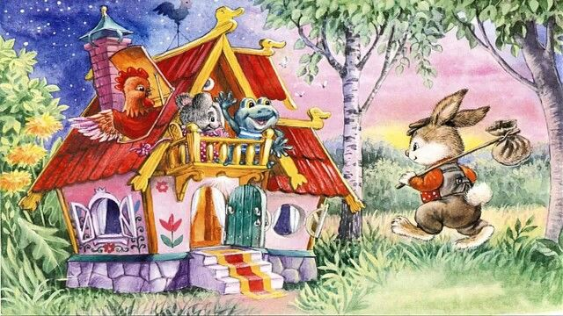

**Автор: Чупина Е.А.**

**Тема**: «Любимые сказки для детей с элементами крупной и мелкой моторики».

**Аннотация проекта**: Особую категорию детей с ОВЗ представляют собой дети с речевыми нарушениями. В проекте раскрыт метод коррекции данных нарушений через моторные сказки. Они являются эффективным инструментом для улучшения речевого развития.

**Вид проекта**: творческий, коллективный.

**Сроки проекта**: долговременный, срок 2 года.

**Участники**: дети дошкольного возраста групп компенсирующей направленности, учитель-дефектолог, учитель-логопед, воспитатели, родители воспитанников МБДОУ № 438.

**Цель**: содействовать развитию речи, логического мышления, пространственного ориентирования у детей с ОВЗ на основе приобщения к сказкам, используя крупную и мелкую моторику.

**Задачи**:

1. Развитие речевых навыков: моторные сказки способствуют расширению словарного запаса, улучшению фонематического слуха и формированию грамматических структур. Дети учатся правильно произносить слова и строить предложения, что является основой для дальнейшего овладения речью.

2. Формирование двигательных навыков: включение движений в процесс рассказывания сказки помогает развивать мелкую и крупную моторику. Дети учатся координировать свои действия с речевым потоком, что положительно сказывается на их общей моторной активности.

3. Эмоциональное развитие: моторные сказки способствуют формированию эмоциональной отзывчивости и умения выражать свои чувства. Дети учатся сопереживать персонажам сказки, что развивает их эмоциональный интеллект.

4. Социальная адаптация: в процессе совместной деятельности дети учатся взаимодействовать друг с другом, что способствует формированию навыков сотрудничества и коммуникации.

5. Креативное мышление: создание и исполнение моторных сказок развивает воображение и творческие способности детей. Они могут не только слушать, но и участвовать в создании новых сюжетов, что способствует развитию их воображения.

**Актуальность**

В последние годы наблюдается тенденция к увеличению количества детей с ограниченными возможностями здоровья (ОВЗ), имеющих физические, умственные или сенсорные нарушения. Причины таких нарушений могут быть разнообразными: генетические факторы, неблагоприятные условия беременности и родов, а также влияние окружающей среды.

Особую категорию детей с ОВЗ представляют собой дети с множественными нарушениями, включая двигательные и речевые. Для них необходим внимательный подход и индивидуальное сопровождение со стороны педагогов, логопедов, дефектологов и родителей.

Важно отметить, что ранняя диагностика и своевременная коррекция нарушений могут значительно улучшить ситуацию и помочь детям развить полноценные речевые навыки.

Речевые нарушения могут быть как следствием различных заболеваний, так и самостоятельной проблемой, влияющей на общее развитие ребенка.

Данной проблемой активно занимаются многие педагоги, что подчеркивает актуальность этой темы в современном образовании.

Педагоги стремятся не только диагностировать нарушения, но и разработать, и применить на практике эффективные методики, направленные на их коррекцию. Так, Гусева Е.А. в своей статье «Развитие речи у детей с ОВЗ посредством театрализованной деятельности» пишет об эффективности применения театрализованной деятельности для устранения различных нарушений речи у детей с ОВЗ.

Богданова А.С. и Манапова Е.И. в своей работе «Пальчиковые игры в развитии речи у детей раннего возраста» отмечают, что пальчиковые игры являются эффективным инструментом для коррекции речевых нарушений и улучшения моторики у детей с ОВЗ.

Для коррекции нарушений движений и речи на занятиях используется метод «Моторных сказок».

Моторные сказки – это сказочные сюжеты, в которых текст сопровождается определёнными движениями, жестами и действиями, выполняемыми детьми. Этот метод направлен на активизацию речевой деятельности, развитие моторики и координации движений, а также на формирование эмоциональной сферы ребенка. В процессе работы с моторными сказками дети учатся не только воспринимать и воспроизводить речь, но и выражать свои эмоции и чувства через движения.

Учитывая выше изложенное, мы создали проект «Любимые сказки для развития речи, крупной и мелкой моторики у детей с ОВЗ».

**План работы по проекту**

I этап. Организационный

* подбор и изучение методической литературы теме: «Сказки и игры для развития речи и пространственного ориентирования у детей с ОВЗ»
* создали информационный банк «Моторных сказок»
* составление тематического плана работы
* подбор необходимых пособий, материалов, оборудования

II этап. Практический

* создана предметно-развивающая среда с учётом реализации проекта
* работа с детьми по тематическому плану
* работа с педагогами
* работа с родителями
* представлена «Сказка об умном мышонке» с использованием крупной и мелкой моторики

III этап. Заключительный

* Показ сказки на празднике «День театра» в рамках МБДОУ.

**Ожидаемый результат**

* Развитие речевых навыков
* Формирование двигательных навыков
* Эмоциональное развитие
* Социальная адаптация
* Креативное мышление

**Итог проекта**

Данный проект направлен на создание увлекательной и развивающей среды для детей с ОВЗ, что поможет им развивать речь и уверенность в себе через игру и движение. Участвуя в проекте, дети получили новые знания о героях сказок, улучшили координацию, пространственное ориентирование, артикуляцию, обогатили словарный запас.

Родители, принимая участие в проекте, повысили свой опыт в использовании знакомых сказок для развития коммуникативных навыков у детей.

Воспитатели и педагоги ознакомились с концепцией моторных сказок и их влиянием на развитие речи и моторики у детей с ОВЗ. Это расширило их методический арсенал и дало возможность использовать инновационные подходы в своей практике.